第十章高频考点汇总
2016注册会计师《财务成本管理》高频考点：资本市场效率
我们一起来学习2016年注册会计师考试《财务成本管理》高频考点：资本市场效率。本考点属于《财务成本管理》第十章资本结构第一节资本市场效率的内容。
【内容导航】：
1.有效资本市场对财务管理的意义
2.有效市场效率的区分
【考频分析】：
考频：★★
复习程度：熟悉有效市场效率的区分
【高频考点】：资本市场效率
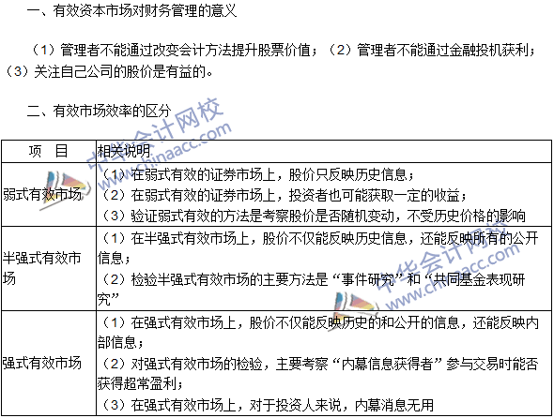

2016年注会《财务成本管理》高频考点：杠杆系数的衡量
我们一起来学习2016年注册会计师考试《财务成本管理》高频考点：杠杆系数的衡量。本考点属于《财务成本管理》第十章资本结构第二节杠杆系数的衡量的内容。
【内容导航】：
1.杠杆效应
2.杠杆系数的计算
【考频分析】：
考频：★★★
复习程度：掌握经营杠杆系数、财务杠杆系数和联合杠杆系数的计算
【高频考点】：杠杆系数的衡量
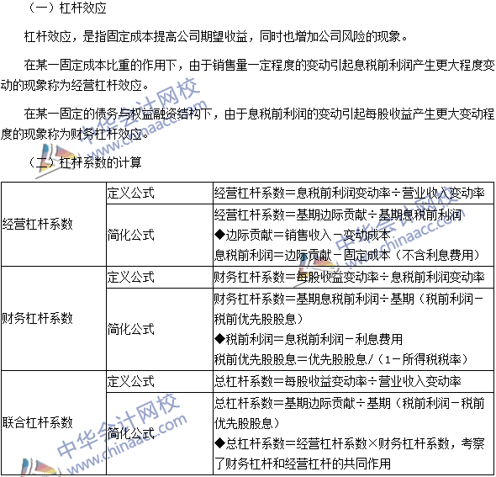

2016年注册会计师《财务成本管理》高频考点：资本结构理论
我们一起来学习2016年注册会计师考试《财务成本管理》高频考点：资本结构理论。本考点属于《财务成本管理》第十章资本结构第三节资本结构理论的内容。
【内容导航】：
1.MM理论假设前提
2.无税MM理论
3.有税MM理论
4.权衡理论
5.代理理论
6.优序融资理论
【考频分析】：
考频：★★★
复习程度：掌握MM基本理论和扩展理论
【高频考点】：资本结构理论
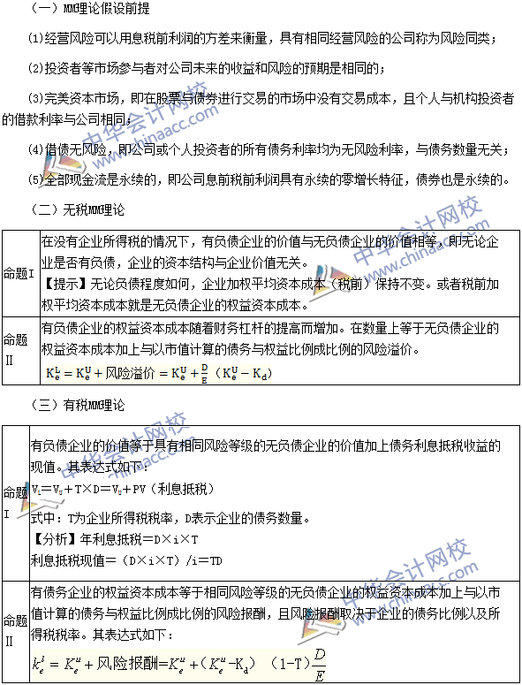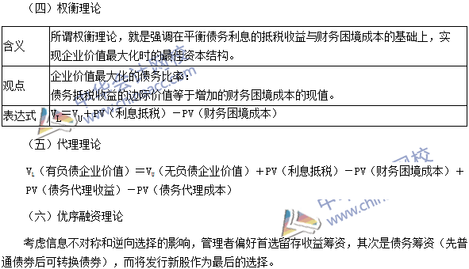
2016注册会计师《财务成本管理》高频考点：资本结构决策分析
我们一起来学习2016年注册会计师考试《财务成本管理》高频考点：资本结构决策分析。本考点属于《财务成本管理》第十章资本结构第四节资本结构决策分析的内容。
【内容导航】：
1.资本结构的影响因素
2.资本结构决策分析方法
【考频分析】：
考频：★★★
复习程度：掌握资本结构决策方法。
【高频考点】：资本结构决策分析
